В этом выпуске:
О наболевшем…  Стр.3-4 | Актуально  Стр.5-7 | Профилактика  Стр.8 |  | Вопрос-ответ  Стр.9 | И напоследок…  Стр.10

Информационный бюллетень пожарной
безопасности отделения надзорной
деятельности по Богучанскому району
Выпуск №5 от 10 мая 2016
В период с января по май 2016 г. на территории Красноярского края:

Произошло пожаров: 1467
Погибло на пожарах: 95
Из них погибли дети: 6
Получили травмы: 91
В том числе дети: 20

Произошло пожаров: 33
Погибло на пожарах: 4
В том числе дети: 0
Получили травмы: 5
В том числе дети: 2

В период января по май 2016 г. на территории Богучанского района:

Что делать при лесном пожаре?
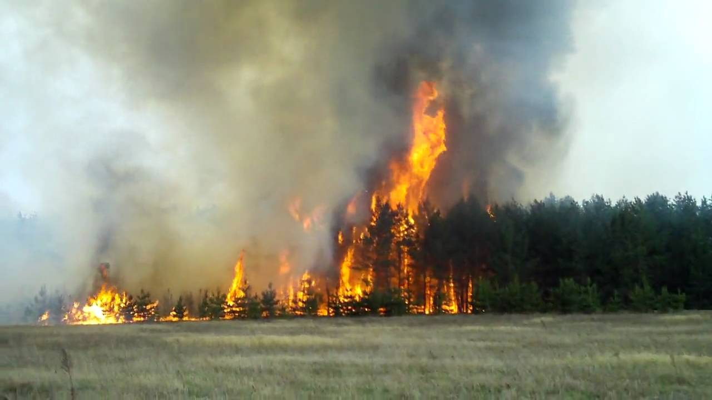
Правильные действия при лесном пожаре помогут быстрее справиться с чрезвычайной ситуацией и спасти лесной массив, строения, имущество и, возможно, жизни людей. Если вы случайно оказались вблизи очага возгорания и не в силах самостоятельно справиться с его локализацией и тушением. Сразу следует предупредить об опасности всех, кто находится поблизости. Люди должны незамедлительно покинуть опасную зону. Желательно выйти на дорогу, просеку, широкую поляну или к водоему. Выходить из зоны пожара следует перпендикулярно направлению ветра и движения огня. В случае если уйти невозможно, следует войти в водоем или накрыться мокрой одеждой. Если вам удалось выйти на открытое пространство, убедитесь в своей безопасности, сядьте на землю и дышите, прикрывая рот тряпкой или ватно-марлевой повязкой – воздух около земли менее задымлен.

После выхода из зоны возгорания сразу сообщите в пожарную службу или администрацию района о пожаре. Назовите точное место возгорания и его примерные размеры. Желательно также знать местные сигналы оповещения населения о приближении пожара и подать такой сигнал, чтобы люди начали принимать противопожарные меры у себя дома или на окраине населенного пункта.

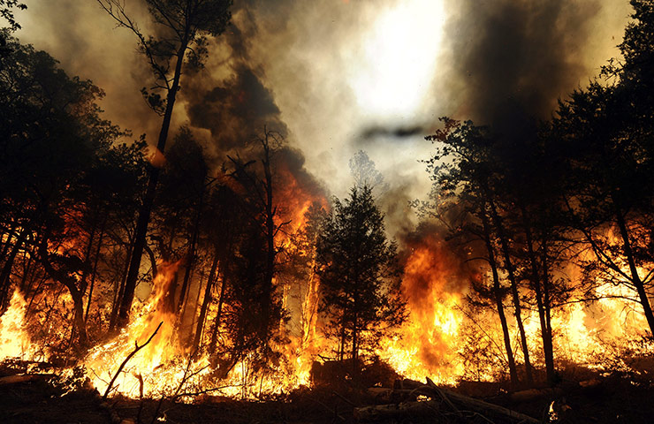
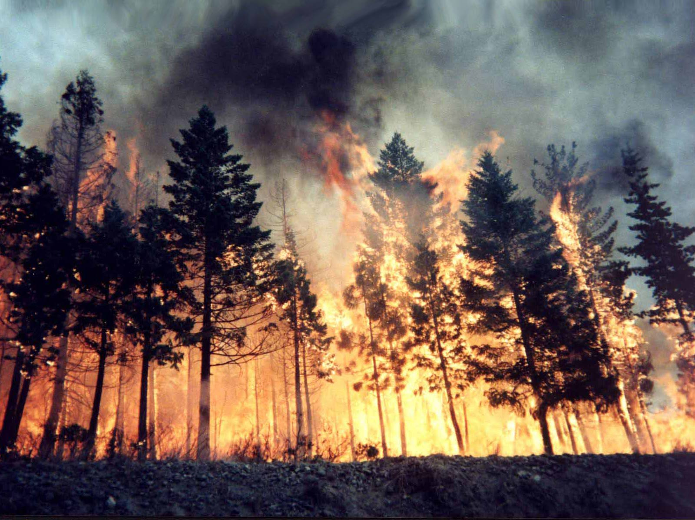
По возможности, примите участие в мероприятиях по тушению пожара. Существуют различные способы тушения лесных пожаров, однако нужно четко выполнять распоряжения пожарных, которые оказались рядом. При низовом пожаре пламя можно сбивать при помощи веток лиственных деревьев, заливать водой, забрасывать землей или затаптывать ногами. Торфяные пожары тушат методом перекапывания торфа и поливанием водой. При этом следует помнить, что торф горит неравномерно. При торфяном пожаре могут образовываться достаточно глубокие воронки, в которые можно провалиться. Поэтому двигаться следует очень медленно и осторожно, прощупывая глубину выгоревшего слоя. При тушении пожара следует быть очень осмотрительным и осторожным. Скорость развития пожара очень высока. Не удаляйтесь далеко от других спасателей, постоянно поддерживайте между собой связь, не уходите далеко от просеки или дороги.

с

Удачная пора!
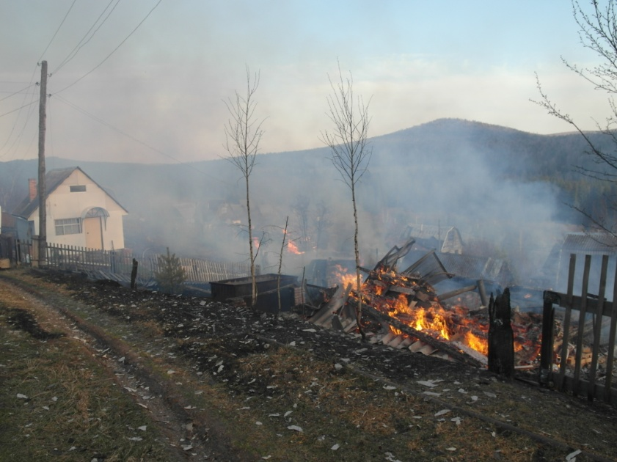
Уважаемые садоводы и дачники! Для каждого владельца дачи одним из поводов для тревог и волнений становится возможность возникновения пожара. Чаще всего причина этого печального явления – весенний пал, лесные пожары и недосмотр самого хозяина.
В Красноярском крае продолжает расти количество пожаров на дачах. За 4 месяца2016 года в садовых обществах произошло83 пожара, погиб 1человек, травмирован 1 человек. В 2015 году с января по декабрь в дачных и садовых обществах произошло 268 пожаров, на пожарах погибло 11 человек, травмировано 13 человек, из них 1 ребенок.
Основная причина происходящих пожаров – нарушение правил пожарной безопасности при эксплуатации печей в банях и садовых домиках (31 случай). Также регистрируются пожары, возникшие из-за неосторожное обращение с огнем самих владельцев дачных участков, а также посторонних лиц (23 случая). При этом в большинстве своем постройки на дачных участках располагаются довольно скученно, и при порывах ветра огонь с легкостью может распространиться и на другие постройки. По причине поджога произошло 4 пожара.
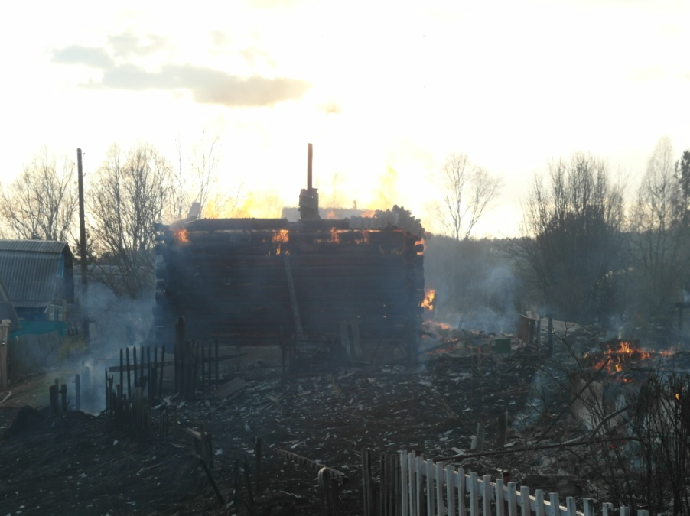
Кроме того, в садовых домиках необходимо следить за исправностью электропроводки и не оставлять без присмотра включенные электроприборы (23случая пожаров).
Также пожары происходят из-за того, что с огнем играют дети. В сухую ветреную погоду дачникам необходимо с особой тщательностью соблюдать правила пожарной безопасности. Сжигать траву и листву следует на расстоянии не менее 50 метров от строений. В противном случае дачники подвергают опасности не только свои постройки, но и соседские. В жаркую погоду от разведения костров лучше отказаться.
Резонансный пожар произошел 06 мая 2016 года на территории Манского района в СНТ "Солнечная Поляна". В результате неосторожного обращения с огнем и сжигания сухой травы сгорело 17 дачных домиков, надворные постройки и садовые насаждения. Нанесен материальный ущерб садоводам и их подсобному хозяйству.
Уважаемые дачники будьте бдительны и не допускайте пожаров на своем приусадебном участке!

Правила и рекомендации по защите дачи от пожара

Чтобы уберечь свое дачное хозяйство от беды, потребуется провести определенные противопожарные мероприятия. Строения должны размещаться друг от друга на расстоянии не меньше 6 м, если они каменные и не меньше 8 м, если деревянные, обработанные антипиренами. Для необработанных расстояние увеличивается до 15 метров.
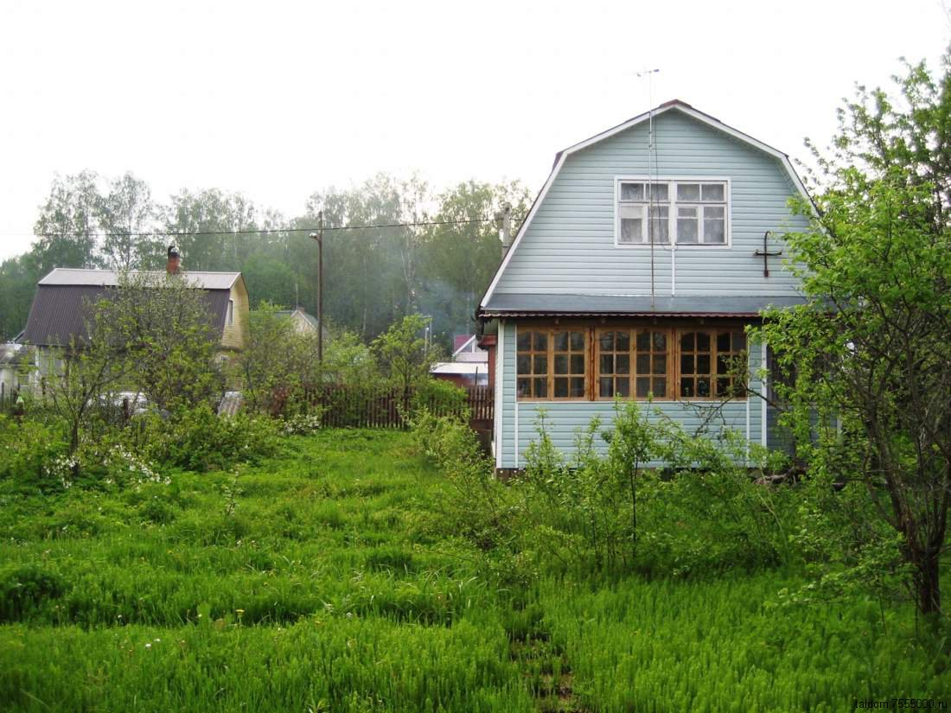
Еще на этапе строительства дома и хозяйственных построек лучше использовать негорючие материалы, а на древесину наносить специальные пропитки. Для загородных и капитальных дачных домов давно налажено производство противопожарных дверей надежных и эстетичных; обязательно нужно запастись огнетушителем, лучше порошковым. Им можно тушить и под напряжением, например, если загорится телевизор. Бочка с неприкосновенным запасом воды должна стоять всегда – на начальной стадии возгорания она спасет ситуацию.
Хорошо, если владелец знаком с техническими новинками и установит современную пожарную сигнализацию – тогда сигнал тревоги незамедлительно примет пульт пожарной охраны. Но чаще всего, дачный домик остается без должного присмотра. Какие же меры предосторожности вполне по силам принять самому хозяину дачи?
• Траву на дачном участке и вокруг него следует косить регулярно; если весной сухая трава еще присутствует – ее обязательно нужно убрать. Особое внимание уделите стеклянным осколкам – в жаркую погоду каждый из них может превратиться в линзу и вызвать возгорание.
• Если дачу окружает лес, лучше вокруг участка произвести опашку (перепахать землю) – она не даст пожару перекинуться на ваш участок, если огонь не верховой.
• Огнетушители лучше приобретать два четырехкилограммовых, каждый из них сможет обработать до 20 м2 поверхности, тогда как один, весом 8 кг, будет тяжело носить и поднимать.
• Не копите мусор, правильным решением будет заключить договор со специальной службой о его вывозе и выбрасывать отходы в специально выделенное место в дачном кооперативе.
• Всегда следите за состоянием проезда к дачам и источнику воды. Ведь немного расширив свою приусадебную территорию за счет дороги, вы рискуете остаться вообще без дома.
• Когда дачу окружает настоящий лес – это очень приятно, можно отдыхать в естественной прохладе, любоваться зеленеющими деревьями, но нависающие над участком ветви станут мостиком, по которому огонь переберется из леса прямо на ваш участок. Поэтому ветки нужно срезать, а лучше вырубить несколько деревьев, примыкающих прямо к участку и посадить взамен несколько молодых саженцев в лесу.
• Не пользуйтесь самодельными электроприборами и время от времени проверяйте состояние проводки.
• Перед печью должен лежать предтопочный лист, а при постоянной растопке печи дымоход следует чистить раз в месяц.
Соблюдая эти несложные правила, можно свести к минимуму вероятность возникновения пожара на вашей даче.

Старший инспектор ОНДиПР по г. Красноярску
УНДиПР ГУ МЧС России по Красноярскому краю
капитан вн. службы Е.С. Убиенных

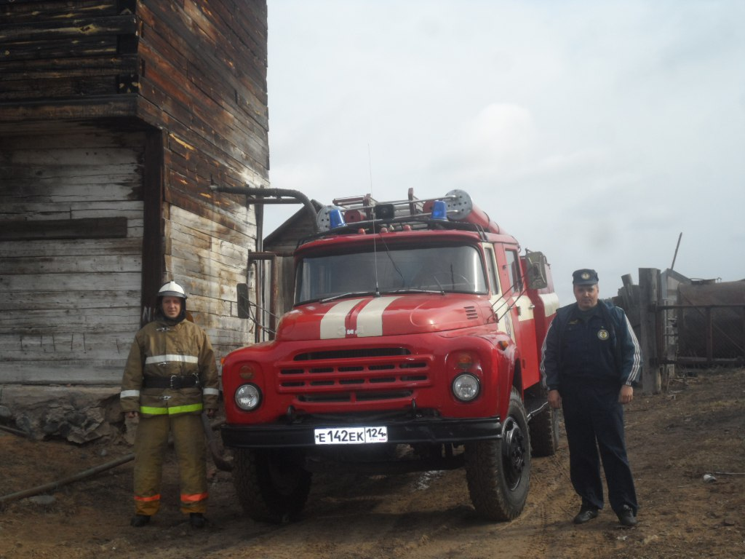
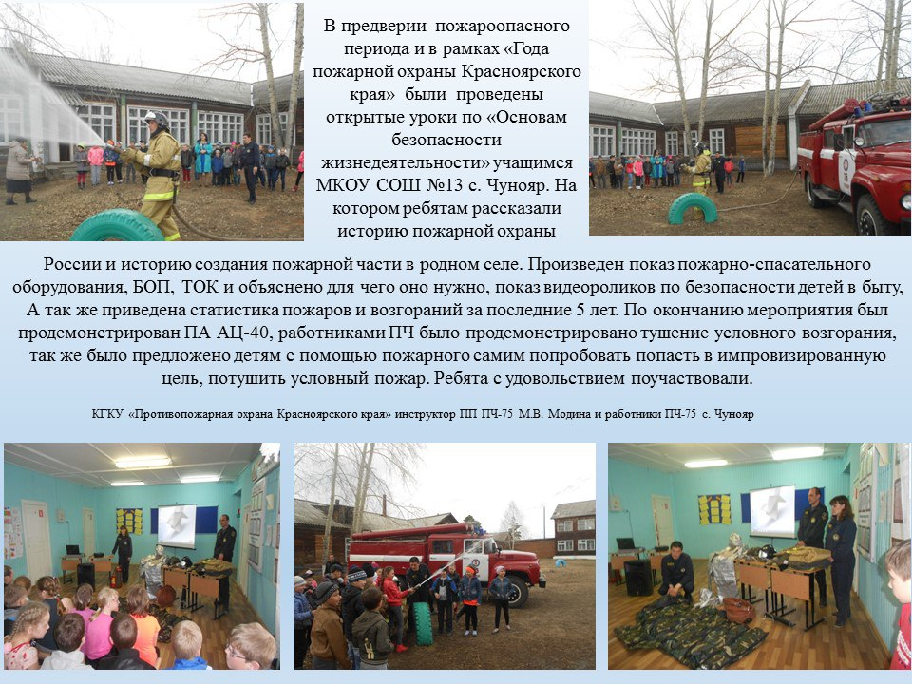

В рамках ежегодной операции "Водоисточник" работниками ПЧ-74 КГКУ "Противопожарная охрана Красноярского края" проведена проверка работоспособности водонапорных башен, подъездных путей к водоисточникам расположенных на территории п.Такучет Богучанского района, замечаний не выявлено.

ссс

Уважаемая Кристина, отвечаем на ваш вопрос!
Какова правильная последовательность действий при быстро распространяющемся пожаре?
Кристина П.
школьница
П.Невонка

- попытаться потушить огонь, используя первичные средства пожаротушения, открыть окно для удаления дыма
- немедленно покинуть помещение, плотно закрыв за собой дверь, позвать на помощь взрослых и сообщить в пожарную охрану
- позвонить на работу родителям и сообщить о пожаре, попытаться потушить огонь, используя подручные средства
Благодарим за письмо!!

